

**PROYECTO 31**

***CONTROL DE PUERTA CON SENSOR OPTOINTERRUPTOR.***

En el siguiente proyecto realizaremos el control de apertura y cierre de una puerta haciendo uso de tres circuitos, donde el elemento principal es un opto interruptor modelo ITR8102.

El primer circuito envía la señal principal por medio del opto interruptor, de allí pasa a una etapa de cambio de estado utilizando un relevador, para enviarlo a un puente H que hará el cambio del sentido de giro del motor.

A continuación te mostramos los diagramas:

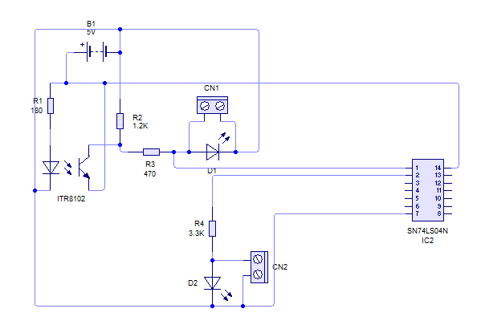

***Ilustración 1. Etapa 1 opto-interruptor.***

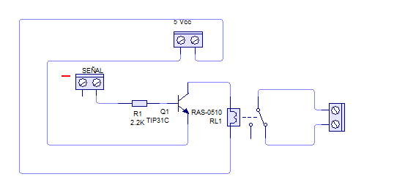

***Ilustración 2. Etapa 2 relevador.***

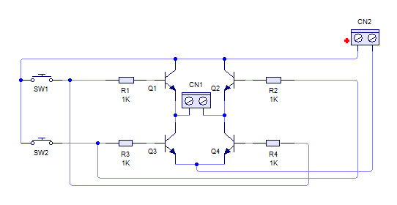

***Ilustración 3. Etapa 3 Puente H.***

***Nota: Te sugerimos primero armar los circuitos en una protoboard, para después pasarlos al circuito impreso***.

Para el circuito impreso de la primera etapa utilizaremos el siguiente material:

|  |  |
| --- | --- |
| **Cantidad** | **Materiales** |
| 1 | Circuito integrado TTL de 6 inversores. *Modelo: SN74LS04N.* |
| 1 | Optointerruptor integrado de 30 Volts, 1 Amper. ***Modelo: ITR8102.*** |
| 3 | Terminal chica con 2 tornillos, para circuito impreso. ***Modelo: TRT-02.*** |
| 1 | Resistencia de carbón, de 1/4 Watt, al 5% de tolerancia, de 1.2 kOhms. ***Modelo: R1K2 ¼.*** |
| 1 | Resistencia de carbón, de 1/4 Watt, al 5% de tolerancia, de 180 Ohms. ***Modelo: R180 ¼.*** |
| 1 | Resistencia de carbón, de 1/4 Watt, al 5% de tolerancia, de 470 Ohms. ***Modelo: R470 ¼.*** |
| 1 | Resistencia de carbón, de 1/4 Watt, al 5% de tolerancia, de 3.3 kOhms. ***Modelo: R3K3 ¼*** |
| 1 | LED de 5 mm, color rojo difuso. ***Modelo: E5/ROJ-D*** |
| 1 | LED de 5 mm, color verde difuso. ***Modelo: E5/VER-D*** |
| 1 | Base para circuito integrado de 14 patas. ***Modelo: IC14P*** |

Para el circuito impreso de la segunda etapa ocuparemos el siguiente material:

|  |  |
| --- | --- |
| **Cantidad** | **Materiales** |
| 1 | Transistor de potencia Darlington NPN TO-220. ***Modelo: TIP120*** |
| 1 | Relevador compacto de 1 polo, 2 tiros (SPDT) y bobina de 5 Vcc. ***Modelo RAS-0510.*** |
| 3 | Terminal chica con 2 tornillos, para circuito impreso. ***Modelo: TRT-02*** |
| 1 | Resistencia de carbón, de 1/4 Watt, al 5% de tolerancia, de 2.2 kOhms. ***Modelo: R2K2 ¼.*** |
| Para el circuito impreso de la tercera etapa utilizaremos el siguiente material:   |  |  | | --- | --- | | **Cantidad** | **Materiales** | | 4 | |  | | --- | | Transistor de pequeña señal Motorola NPN. ***Modelo: 2N2222A***. | | | 2 | Terminal chica con 2 tornillos para circuito impreso. ***Modelo: TRT-02*** | | 4 | Resistencia de carbón de 1/2 Watt, al 5% de tolerancia. ***Modelo: R1.2 ½.*** |   Para los tres circuitos impresos necesitamos: | |
| **Cantidad** | **Materiales** |
| 3 | Placa fenólica una cara, de 5 x 5 cm. ***Modelo: PC-5X5*** |
| 1 | Hojas de transferencia. ***Modelo: PNP-010*** |
| 1 | Cloruro férrico. ***Modelo: MC025*** |
| 1 | Convertidor de voltaje o eliminador regulado de 3 a 12 Vcc, 1 Amper, blanco. ***Modelo: ELI-1000BL*** |

***Funcionamiento***

El primer circuito consta de un opto interruptor, que está compuesto de un led emisor de luz infrarroja y un fototransitor sensible a esta luz ensamblados en una estructura de plástico que les da soporte y permite el paso de la luz infrarroja entre ambos componentes, protegiéndolos de ser activado por otro tipo de luz. El ITR8102 tiene 4 letras marcadas en la estructura plástica: E (emisor), D (detector) y en ambos lados un símbolo de + correspondientes al led infrarrojo y al fototransistor que lo integran.

Para que se active el opto interruptor se introduce un elemento en la ranura que obstruya el paso de la luz infrarroja entre en ambos componentes para modificar el estado de la salida del sensor.

El circuito está conectado de la siguiente forma; el led emisor del opto interruptor directo a tierra, el positivo se envía a 5 Volts por medio de una resistencia de 180 Ohms, la terminal positiva del fototransistor se alimenta con voltaje directamente y el detector del fototransistor se envía a negativo con una resistencia de 1.2Kohms que activa y cierra el circuito para generar 5 Volts a la salida, al interrumpir el paso de luz, se desactiva y se abre el circuito, quedando en 0 Volts la salida, que mandamos a una compuerta inversora y a la salida obtendremos una señal positiva. Necesitaremos dos circuitos de este tipo para el proyecto.

La salida obtenida de la etapa del opto interruptor se dirigen a una segunda etapa, donde tenemos un transistor que se encarga de recibir la señal en la base, el emisor se coloca a tierra y el colector se conecta a una terminal de la bobina de un relevador, y el otro lado de la bobina a voltaje, el común del relevador se conecta a una extremo de la terminal y en la otra se liga al pin del relevador normalmente abierto, para enviar un pulso que el circuito del puente H (también ocuparemos dos circuitos de este tipo que se utilizaran para enviar los pulsos de apertura y cierre de la puerta).

El circuito del puente H, consta principalmente de cuatro transistores que funcionan como interruptor electrónico, cuando se envía el pulso de la etapa 2 al SW1, Q1 y Q4 se cierran, por lo tanto Q2 y Q3 se abren, esto genera que se envíe un voltaje positivo al motor, haciéndolo girar en un sentido, cuando se deja de enviar señal a SW1, y se envía señal a SW2 se cierra Q2 y Q3, el voltaje se invierte permitiendo el giro en sentido inverso del motor.

Aquí se muestra un diseño de PCB. Puede variar según tu diseño.

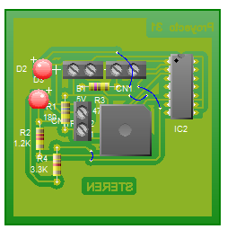

***Ilustración 4. Circuito PCB sugerido de la Etapa 1.***

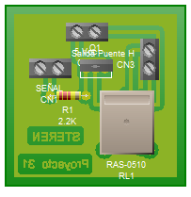

***Ilustración 5. Circuito PCB sugerido de la Etapa 2.***

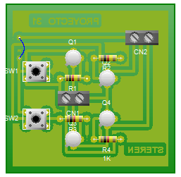

***Ilustración 6. Circuito PCB sugerido de la Etapa 3.***

Aquí se muestra un diseño de impreso. Puede variar según tu diseño.

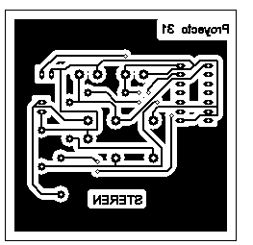

***Ilustración 7. Circuito impreso sugerido de la Etapa 1***

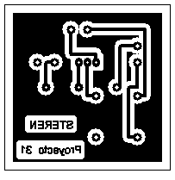

***Ilustración 8. Circuito PCB sugerido de la Etapa 2***

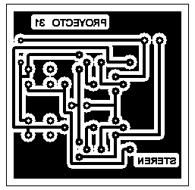

***Ilustración 9. Circuito PCB sugerido de la Etapa 3***

Conexión de forma física de los tres circuitos.

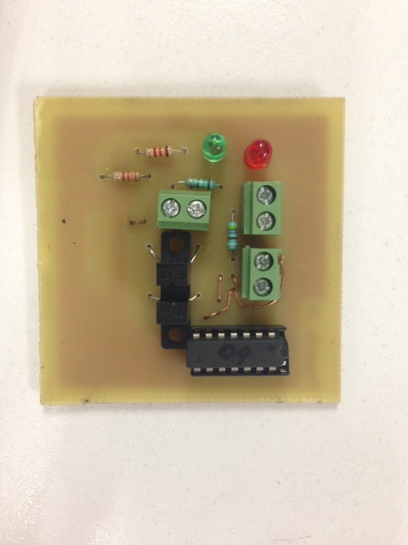

***Ilustración 10. Conexión de forma física de la Etapa 1***

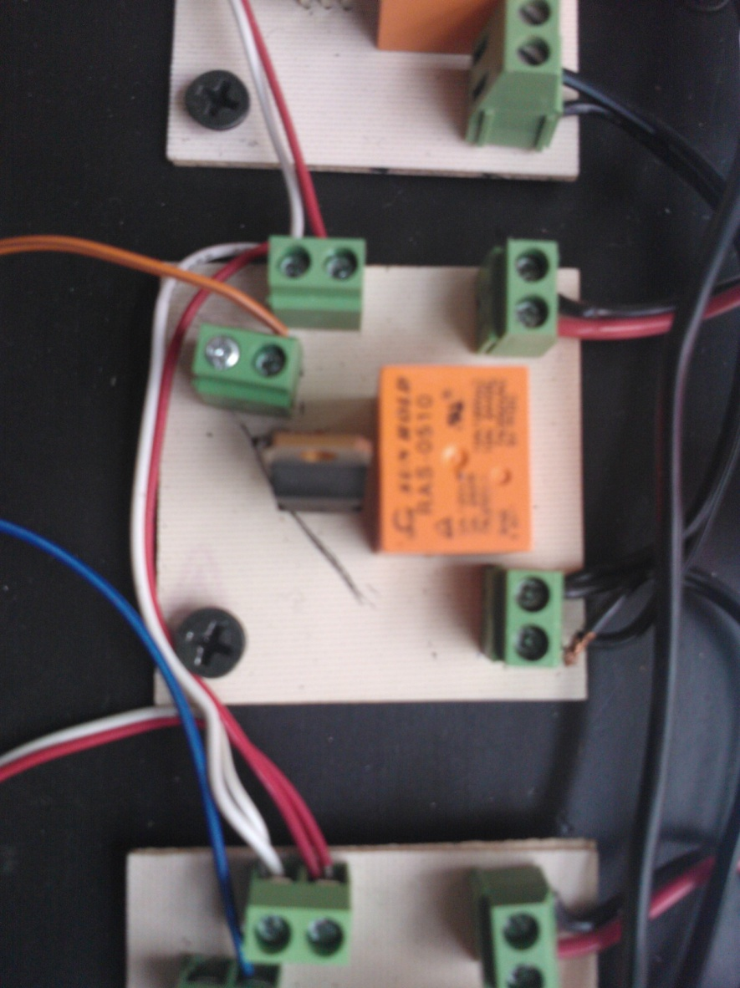

***Ilustración 11. Conexión de forma física de la Etapa 2***

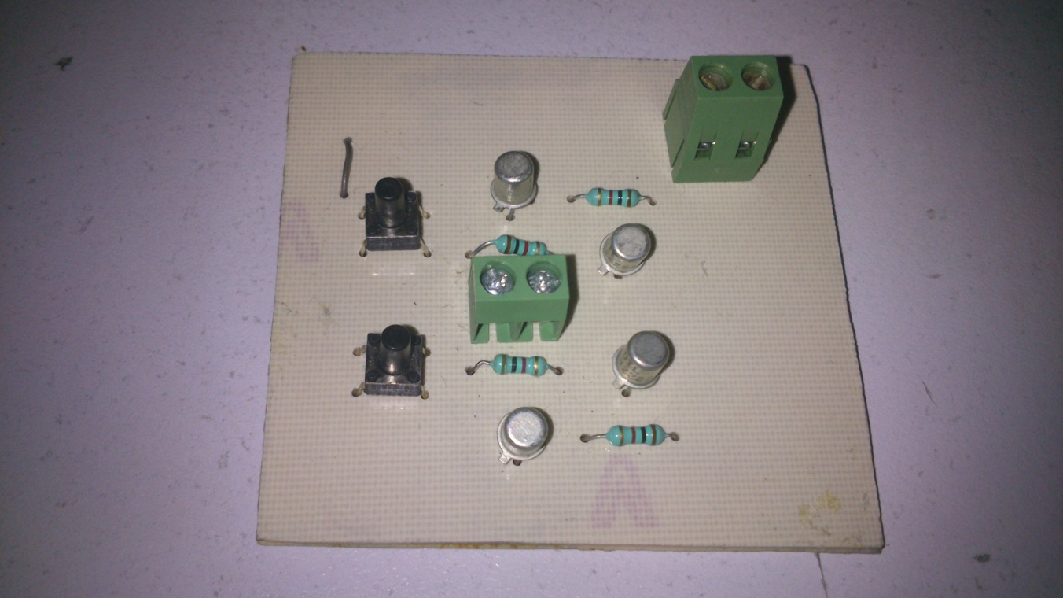

***Ilustración 12. Conexión de forma física de la Etapa 3***

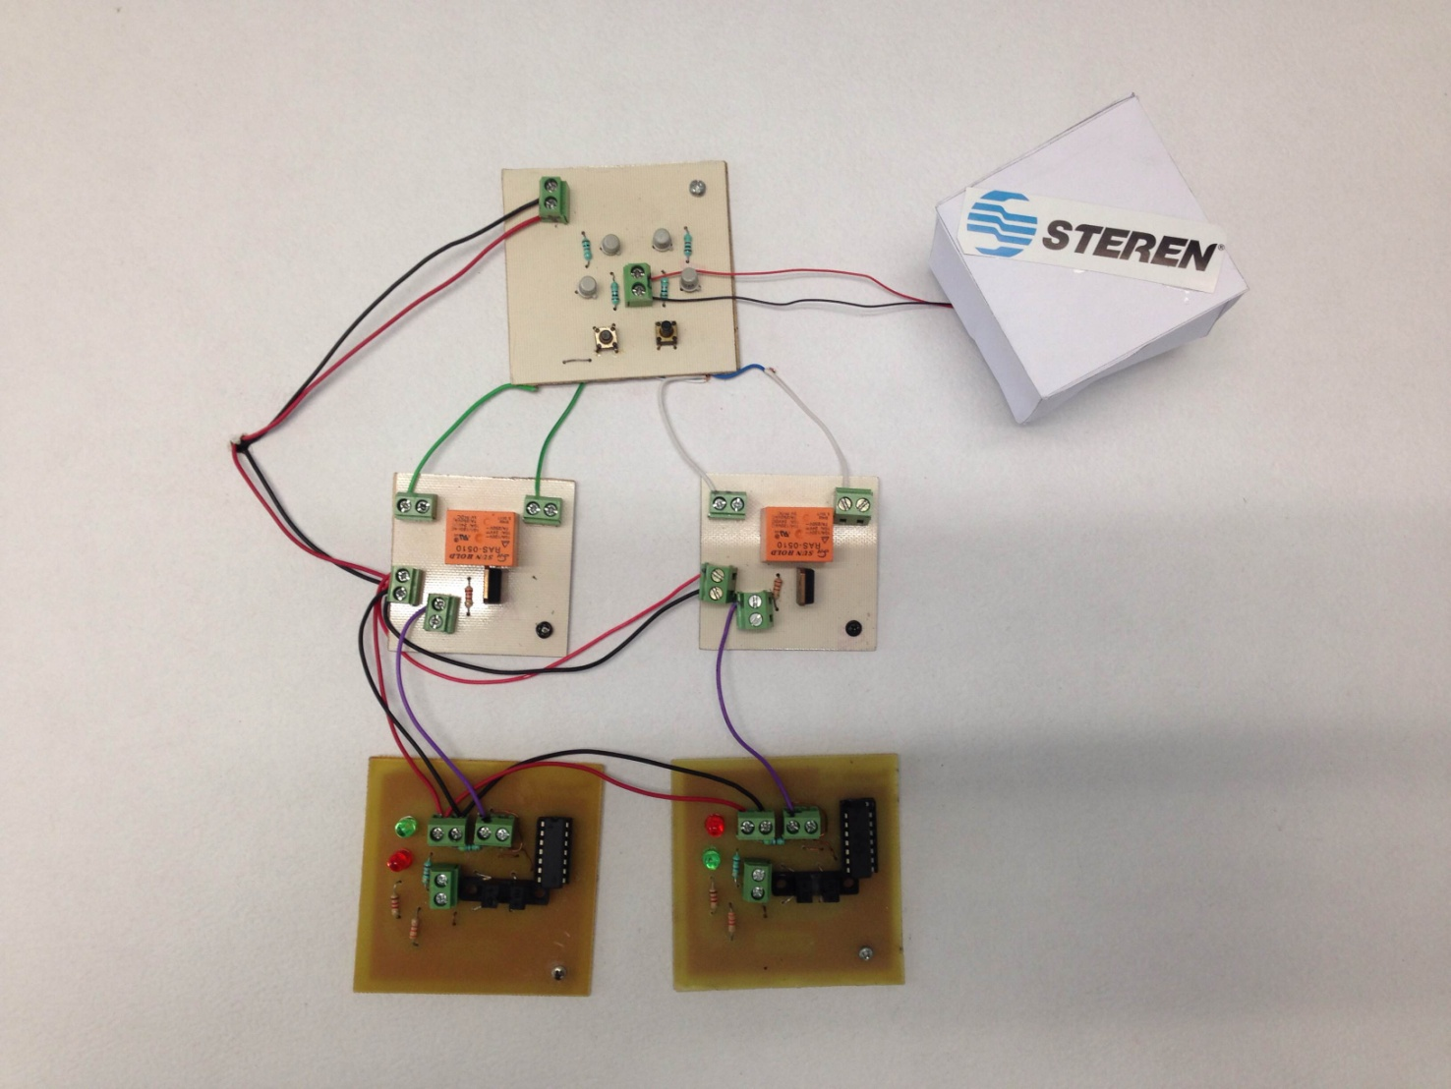

***Ilustración 13. Conexión de forma física de las Etapas***